花蓮縣花蓮市明義國民小學108學年度第二學期五年級數學科期中定期評量試卷
五年 班 號 姓名： 家長簽名： 分數：

一、比比看，在□裡填入＞、＜或＝。
（每題1分，共10分）
(1) 350000立方公分 □ 35公升
(2) 24公秉 □ 24立方公尺
(3) 2800公升 □ 3立方公尺
(4) 17公秉 □ 170000公升
(5) 9× □ 9 (6) 8× □ 8
(7) 3× □ 3 (8)2.95×0.72 □ 2.95
(9) 12.56×1.09 □ 12.56
(10) 0.82×10 □ 0.082×100
二、填填看：（每格2分，共24分）
(1) 504立方公尺=( )立方公分
(2) 429000000cm³=( )m³
(3) 8公秉＝()m
(4)甲數是，乙數是甲數的倍，丙數是甲
數的1倍，將甲、乙、丙三個數由小到大
排列：( )＜( )＜( )
(5)把一根長6公尺的竹竿，平分成4段，再
把每段平分成3小段，每小段長( )公尺。
(6)下圖是一個線對稱圖形，虛線是它的對稱
軸，看圖填填看。
①點ㄊ的對稱點是點( )。
②∠1是( )度，∠2是( )度。
③的長是( )公分。
④這個線對稱圖形的周長是( )公分。

三、算算看，再把答案是假分數的換成整數或帶分
數。（每題3分，共12分）
(1) 8×7 | (2) 6×
(3) 6 ÷11 | (4) 17÷7
四、用直式算算看。（每題3分，共12分）
(1) 4.36×0.52 | (2) 5.29×3.8
(3) 18.5×4.6 | (4) 36×8.02
五、算出下面各形體的體積。(每題3分，共12分)
(1)
(2)

(3)
(4)
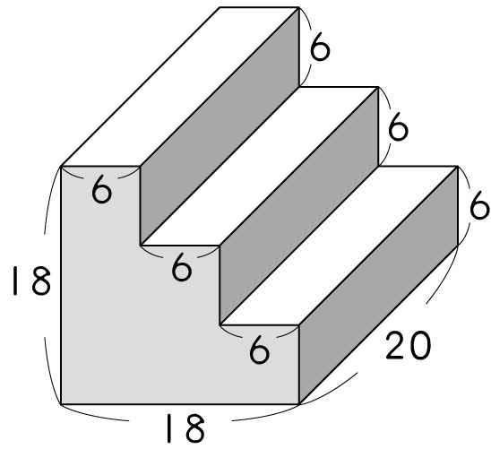
(單位：公分)
六、畫出下面各線對稱圖形的全部對稱軸。
（每題3分，共6分）
(1) | (2)  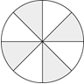
七、以下圖的直線為對稱軸，完成下面的線對
稱圖形。（每題4分，共4分）
八、把做法和答案記下來：（每題4分，共20
分）
(1) 1吋約是2.54公分。善逸的腰圍大約是28.37吋，他選一件腰圍73公分寬的褲子，可以穿得下嗎？

(2) 有一個有蓋的塑膠容器，從外面量長10.2公分、寬8.2公分、高4.2公分，塑膠厚度0.1公分，這個容器最多可以裝幾毫升的水？

(3) 有一個魚缸，外面的長、寬、高分別是45公分、28公分和34公分，玻璃的厚度是1.5公分，把魚缸裡一塊體積1050立方公分的大石頭撈出來，原來水面高度會從29公分變為多少公分？

(4)炭治郎的體重是25公斤，妹妹的體重是炭
治郎的倍，妹妹的體重是多少公斤？

(5)下圖ㄅ和ㄆ兩個盒子的體積相同，ㄆ的高是
幾公分？

